下列各组物质在物质分类中，前者从属于后者的是（ ）

A. 金属、非金属

B. 纯净物、混合物

C. 氧化物、化合物

D. 单质、化合物

解析：

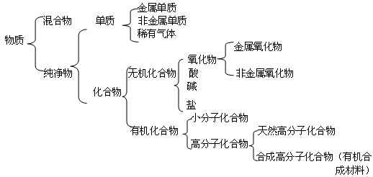

答案：C